Карточка рыболовного участка № 93
Административно-территориальный район, город | г. Харцызск, пгт. Зуевка, вблизи п. Водобуд за пределами н.п.
Карта-схема расположения водного объекта | 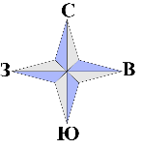  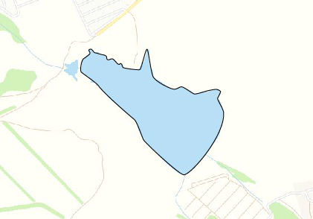  93
Наименование рыболовного участка, его местоположение | Пруд объёмом 970,0 тыс. м ³ расположенный на б. Медвежья, б.р. Крынка
Площадь рыболовного участка (длина, если рыболовный участок расположен вдоль русла реки) | Площадь 27,6 га
Цель использования рыболовного участка (вид осуществляемого рыболовства) | Прибрежное (промысловое) рыболовство и/или любительское и спортивное рыболовство
Границы рыболовного участка, в том числе по точкам, указанным в географических координатах | Границы рыболовного участка включают в себя весь водный объект по береговой линии.
Номер в государственном водном реестре | № 2
Географические координаты | 48.037057, 38.224969

